31 октября в нашей библиотеке прошло мероприятие «Веселые загадки». Библиотекарь, Нина Викторовна, рассказала нам о истории появления загадок, а также где можно их использовать. Загадки расширяют кругозор, развивают речь, любознательность, помогают стать наблюдательными, тренируют внимание и память.

1 ноября прошло мероприятие «Поэзия одного дня», где нас познакомили со стихами и рассказами об осени А.С. Пушкина, С. Есенина, М.Пришвина. На этом мероприятии мы сами читали стихи о осени. В конце мероприятия у нас было чаепитие.

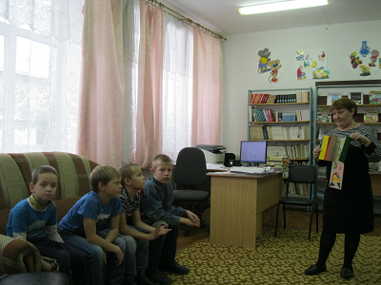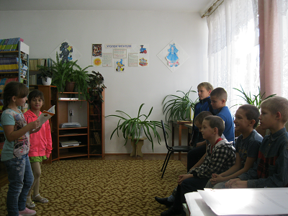

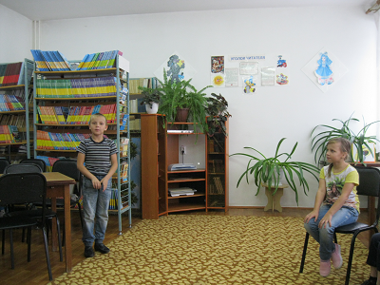 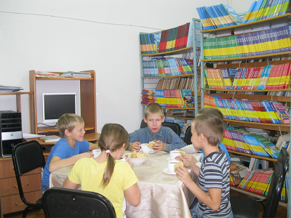

Даша Лучинина, 4 класс